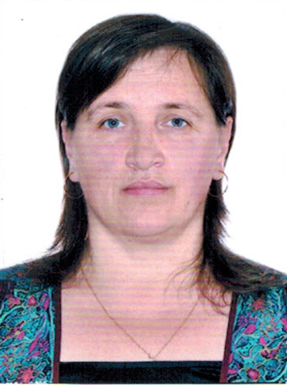
Анкета домработницы

Кротова Мария Михайловна

Дата рождения | 25.07.1970 г.
Прописка | Украина, Хмельницкая обл.
Фактическое место проживания | МО, г. Одинцово
Семейное положение | Вдова, взрослая дочь
Образование | Среднее
Опыт работы | Опыт работы в семьях - 8 лет  Уборка квартир 90 м.кв., 200 м. кв  Лесной городок дом 320 м.кв.  Дарьино дом 200 м.кв.  Уборка, стирка, глажка, уход за гардеробом, приготовление пищи.  Рекомендации.
Навыки | Уборка поверхностей (мрамор, дерево, ламинат, плитка, хром и др.) Уход за гардеробом. Стирка - ручная, машинная. Глажка (утюг, парогенератор). Знание бытовой техники и бытовой химии. Сезонное хранение гардероба.  Приготовление пищи. Готовит домашнюю кухню
Дополнительная информация | Спокойная, доброжелательная, уравновешенная, ответственная

